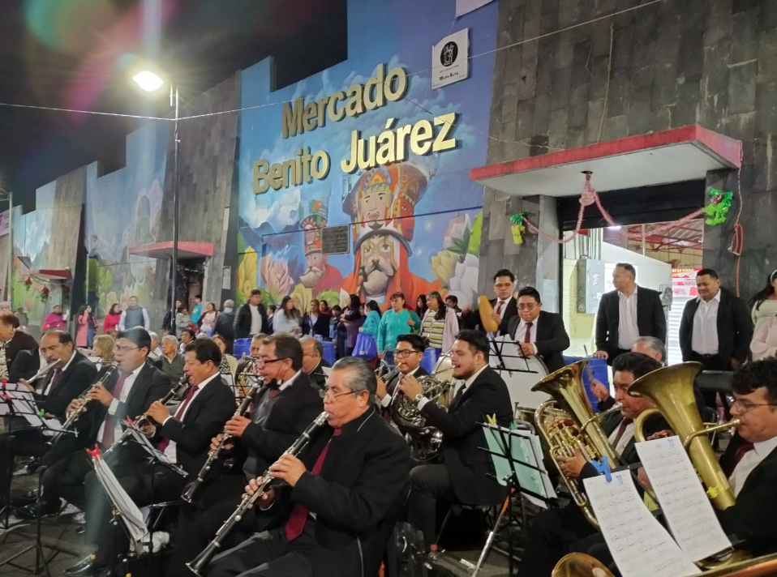**DIFUSIÓN DEL SERVICIO DIRIGIDO A MERCADOS PÚBLICOS**

